C A P I T U L 0 I

MEDICIONES E INCERTIDUMBRES

LA MEDIDA Y SUS IMPLICACIONES

¿Por qué Medir?.-

Las impresiones primarias del mundo que nos rodea las obtenemos a través de nuestros sentidos. En esta forma adquirimos conocimientos elementales. Es innegable, sin embargo que como instrumentos de observación nuestros sentidos son limitados y en ocasiones nos conducen a falsas interpretaciones. Esta observación directa de los procesos naturales nos permite llegar a determinaciones puramente cualitativas que dependen de cada persona y en consecuencia son subjetivas. Conviene recordar que una de las características del conocimiento científico reside en su objetividad, es decir, los hechos existen de manera independiente a cualquier sujeto en particular y al modo como éste los conozca o los imagine.

Al extender nuestros sentidos por medio de instrumentos, la observación se amplia y se profundiza, permitiendo así advertir mayor número de hechos y caracterizarlos con más precisión. La reiteración de las observaciones y el incremento de su exactitud conduce al establecimiento de relaciones cuantitativas entre los procesos naturales. La determinación cuantitativa implica la realización de mediciones y permite evidenciar conexiones más profundas y ciertas ordenaciones simples entre los hechos ocurridos que la mera observación cualitativa imposibilita. Al atribuir un valor numérico a un hecho natural, el observador lo transforma de cualitativo, subjetivo y privado en algo cuantitativo, que es objetivo y comunicable. Las simples sensaciones se convierten en cantidades aceptadas por la generalidad ya que diferentes observadores, en principio, partiendo de los mismos eventos pueden obtener las mismas conclusiones.

fuentes de incertidumbre en dos conjuntos bien diferenciados: errores accidentales y sistemáticos.

Errores Accidentales.-

Cuando se hacen repeticiones de una medida, en las mismas condiciones, las lecturas obtenidas son en general diferentes. Las discrepancias observadas en las lecturas se deben a los errores accidentales y la razón de tales diferencias es que las condiciones sí han variado, pero escapan al control del observador, ya que los cambios ocurren al azar. En general pueden evaluarse, pero no siempre pueden ser eliminados. Los errores accidentales incluyen cosas como fluctuaciones en la presión, temperatura, voltaje, vibraciones mecánicas, etc.

Errores Sistemáticos.-

Son aquellos que alteran la medida de una manera constante, por no tomar en cuenta alguna circunstancia que afecta a los resultados siempre en la misma forma. Si se detectan, los errores sistemáticos pueden eliminarse. Una manera de encontrarlos es efectuando la misma medición, con métodos diferentes. Otras veces se cuantifican por calibración de -instrumentos al compararlos con patrones de medida. En ocasiones el análisis gráfico también los pone de manifiesto.

Ejemplos: un reloj que se atrasa medirá tiempos sistemática mente menores. Una cinta de acero torcida proporciona medidas excedidas por una cantidad igual a la pérdida de longitud producida por la torcedura.

Exactitud y Precisión.-

Una buena analogía para ilustrar los errores sistemáticos y accidentales resulta de considerar los impactos producidos en un papel colocado en el suelo, por un lápiz que se suelta desde cierta altura, tratando de acertar en el centro del blanco. Cada marca grabada en el papel corresponde a una de las diferentes lecturas de una misma medición. Los patrones mostrados en la figura muestran los resultados obtenidos en dos experiencias distintas, en las mismas circunstancias. Es un ejercicio interesante, te sugerimos realizarlo

Fig. 2.1.- Impactos producidos por un lápiz, correspondientes a dos experimentos distintos, en las mismas condiciones.

"En ambos casos, los centros de los impactos están sistemáticamente desplazados del centro de la diana, aunque menos en (b) que en (a). Se ha propuesto -sin aceptarse universalmente- asociar la exactitud con los errores sistematicos.
Desde este punto de vista, el patrón (b) es más exacto que (a). El esparcimiento o dispersión de los valores individuales -correspondiente a los errores accidentales es menor en (a) que en (b). La palabra precisión se recomienda como una medida inversa de la dispersión. Con este supuesto, la precisión del patron (a) es mayor que la de (b)".

Incertidumbre en Instrumentos Sencillos.-

En el caso de aparatos de medida sencillos: regla, transportador, balanza, probeta graduada, manómetro, termómetro de mercurio, el fabricante garantiza que sus instrumentos están diseñados y construídos de tal manera que aunque sufran variaciones accidentales, al hacer una medición, el aparato introduce una incertidumbre máxima igual a la mitad de la división más pequeña de la escala (esta afirmación hay que tomarla con reservas, como veremos más adelante).

Si al medir la longitud de un objeto con una regla en mm. se obtiene 28.4 cm., la incetidumbre será de 0.05 cm y el resultado se reporta como (28.4+0.05)cm.

Hay casos especiales que pueden incluirse: el vernier, ciertamente no es sencillo, pero si permite leer décimas de milímetro, la incertidumbre será de media décima de milímetro. Para el cronómetro se puede utilizar la misma regla siempre y cuando se consideren tiempos "pequeños", ya que para tiempos grandes el cronómetro puede introducir errores sistemáticos mucho mayores quela mitad de la división más pequeña del cronómetro.

Incertidumbre en Medidas reproducibles.-

Cuando al hacer una serie de lecturas de una sola magnitud, se obtienen los mismos resultados, no se puede concluir que la incertidumbre es cero: lo que sucede es que los errores accidentales quedan ocultos, son menores que la incertidumbre asociada al aparato de medición. De los errores sistemáticos no se puede afirmar nada a menos de comparar con instrumentos patrón. Un criterio simple y útil puede establecerse en este caso: cuando las medidas son reproducibles, se asigna una incertidumbre igual a la mitad de la división más pequeña del instrumento. Si por ejemplo, al medir repetidas veces el volumen de un objeto con una probeta graduada en milimetros se obtiene siempre 48 ml., la incertidumbre (δV) será de 0.5 ml y el resultado se reporta como: 48±0.5m1. E1 intervalo de incertidumbre va de 47.5 a 48.5 ml y es el doble de la incertidumbre.

En ocasiones se presenta la siguiente situación: La longitud está entre 36 y 37 mm aproximadamente a la mitad. ¿Cómo se reporta?: ¿36.5±0.5 mm?¿37±0.5 mm?
Fig. 2.2 ¿Cuál es la lectura?

En estos casos se justifica apreciar una cifra más con el objeto de centrar el intervalo de incertidumbre: 36.5±0.5 mm. Simplemente se asegura así que la longitud está comprendida entre 36 y 37 mm.

Nota.-

A1 medir la masa de una pesa de cerca de 100 gramos con 20 balanzas distintas (sensibilidad: 1/10 gramo ) de laboratorio, se obtienen discrepancias de hasta 3/10 de gramo con respecto a una balanza patrón. E1 reporte completo de experimento se incluye en el apéndice.

En la imposibilidad de calibrar las balanzas en el momento de usarlas, se sugiere asociar una incertidumbre realista de 0.3 gramos a las lecturas cuyo orden de magnitud sea 10-2 gramos. Indicaciones semejantes relativas a otros aparatos de medición se darán posteriormente.

Incertidumbre en Medidas no Reproducibles.-

Cuando se hacen repeticiones de una medida y éstas resultan en general diferentes, tomando en cuenta que la medida "real no se puede conocer, surgen dos cuestiones interesantes:
a) ¿Cuál es el valor que se reporta?, es decir: ¿Cuál es el valor más probable?
b) ¿Qué incertidumbre se asigna a este resultado?

Para resolver el inciso a), aceptamos por el momento que el valor más representantivo es el promedio ($\overline{X}$) que se cálcula como sigue:

$\overline{X}$= X₁ + X₂ + ... X_{n}
X _{n}
en donde X₁, X₂,..., X_{n} son las lecturas particulares y n es . el número de repeticiones.

En cuanto al apartado b), el tratamiento riguroso de esta cuestión pertenece a la estadística. En este curso introductorio, usaremos un criterio muy sencillo: es evidente que la incertidumbre debe reflejar la diversidad (dispersión) de valores obtenidos y además, nos interesa que el intervalo definido capture, en lo posible, el valor verdadero de la medición. En tal situación, asignamos como incertidumbre a la desviación absoluta máxima (d.a.m.), que es simplemente la mayor de las diferencias absolutas entre el valor promedio y las lecturas obtenidas.

Ilustramos lo anterior en el siguiente caso:
Al medir el tiempo de vaciado del agua contenida en un embudo cuando escurre por el fondo y después de repetir el experimento cinco veces, en las mismas condiciones, se obtuvieron los siguientes datos:
t₁ = 35.4 seg.
t₂ = 30.2 seg.
t₃ = 33.0 seg.
t₄ = 29.6 seg.
t₅ = 32.8 seg.
E1 tiempo más probable ($\overline{t}$) es:

$\overline{t}$= t₁ +t₂ +t₃ +t₄ +t_{5 = 32.2 seg.}
t = 5

Los valores extremos son: 35.4 seg. y 29.8 seg. La mayor de las diferencias ocurre con 35.4 seg.

⏐32.2seg - 35.4seg⏐ = 3.2 seg.

La incertidumbre asociada (d.a.m.) es entonces 3.2 seg. y el resultado se reporta como: t = 32.2 ± 3.2 seg.

Una advertencia necesaria: nótese que si el número de repeticiones aumenta, la dispersión de datos se hará mayor y la d.a.m. crecerá, lo cual va en contra de la asignación de incertidumbres en estadística.

Por supuesto, si una de las lecturas difiere considerablemente del resto, seguramente no se trata de un error accidental, sino de una metida de pata.

Cifras Signiticativas.-

Otra forma elemental de reportar medidas con una cierta estimación implícita de la incertidumbre. Se usa sistemáticamente en el curso.

Se llama cifra significativa (c.s.) a cada uno de los dígitos (1,2,...9,0) que resultan de hacer una medición. Ejemplo: 12.49 cm medido con un vernier, tiene 4 cifras significativas: 1,2,4 y 9.
Una medida tiene n cifras significativas, cuando la máxima incertidumbre no es mayor que la mitad de la unidad que representa la enésima cifra significativa. En el ejemplo anterior, implícitamente se está considerando un intervalo de incertidumbre que va de 12.485 cm a 12.495 cm.

Si al expresar un resultado no se hace ninguna indicación de su incertidumbre (d.a.m., % de error, etc.), debe entenderse que se está haciendo uso del criterio anterior.
Se ilustran a continuación, algunas situaciones particulares.

- Cuando las cifras no tienen significado:
2.04763 Kg (con una balanza, sensibilidad 1/10gr) tiene cinco c.s.: 2,0,4,7,6. E1 3, que corresponde a centésimas de gramo, no puede leerse en esta balanza y por consiguiente, no tiene sentido.
b) Cifra apreciada: cuando el observador intenta calcular una fracción de la longitud entre dos marcas sucesivas de una escala y asigna un número a la aproximación. En ocasiones, se justifica y es conveniente, pero la cifra apreciada no es significativa, de acuerdo con nuestra definici6n. Un caso muy común: 10.57 cm (con una regla en mm). El resultado tiene s61o 3 c.s., el 7 es cifra apreciada.
- E1 punto decimal: 3.714 = 37.14 cm = 371 mm
en todos los casos hay 4 c.s. La posición del punto decimal es independiente del número de ellas.
d) El cero como c.s.: Si el resultado anterior se transforma a km, se obtiene: 0.003714km. E1 número de c.s. sigue siendo 4 (no 7 u 8). El hecho de hacer un cambio de unidades no altera la precisión de esa medida.

Si ahora se convierte a micras, obtenemos: 3 714 OOO μ. Los últimos tres ceros ocupan el lugar de dígitos desconocidos, no deben escribirse. La notación de potencias de 10 resuelve el problema: 371.4 x 104 μ. En esta forma se expresa el número correcto de c.s.

Resumiendo: los ceros a la derecha no deben escribirse, si no tienen significado. Los ceros a la izquierda no son significativos.

0.06010 mm = 60.10 x 10-3mm - 601.0 x 10-4mm = 601.0 x 10 mm tiene 4 c.s.

Redondeo.-

Redondear un número con decimales significa aproximar los dos últimos dígitos a la decena más cercana, suprimiendo la última cifra.

Casos particulares:

a) Si la última cifra es menor que cinco, simplemente se suprime
7.83 redondeado da 7.8
12.50 11 " 12.5
b) Si la última cifra es mayor que 5, se quita la última y
la anterior sube una unidad.
3.14159 redondeado da
3.1416 3.1416 redondeado da 3.142
6.199 redondeado da 6.20
c) Si la última cifra es 5, la anterior sube si es impar y se conserva si es par 0.35 redondeado queda 0.4 7.425 redondeado queda 7.42

Suma y Resta de c.s.

En la suma o resta de cantidades que tienen diferente número de cifras decimales, el resultado debe expresarse con tantas décimas como corresponden a la cantidad que menos tenga. Ejemplo: efectuar la siguiente suma:

26.03
+ 1.485
_ 0.9____
28.415

La suma debe tener una sola cifra decimal, el resultado correcto será: 28.4 (redondeado a tres cifras). La operación puede realizarse redondeando primero los sumandos a una decimal (en este ejemplo).

Para la resta, el procedimiento es semejante:
16.2
-7.081
9.119

El resultado será: 9.1

Multiplicación y División con c.s.

En este caso, el resultado no se escribirá con más c.s. que el factor o divisor que menos tenga. Ejemplo:
2.054
x 1.2_______
4108
____2054______
2.4648

Ya que la última c.s. tiene incertidumbre, al operar con ellas la incertidumbre se propaga. Encerrados en un círculo, están los dígitos inseguros. E1 resultado se da con una cifra incierta y en consecuencia, el producto tendrá sólo dos cifras: 2.5 (ya redondeado), que coincide con el número de cifras del menor (1.2)

Para la división la regla sigue siendo válida.

Limitaciones.-

En los párrafos anteriores habrás notado que los criterios introducidos no se aplican a todos los casos. A lo largo del curso encontrarás muchas más excepciones a las reglas que manejemos. Para proceder con más rigor tendríamos que recurrir a la teoría de errores y a la estadística. Lo hemos intentado hace años, pero nos hemos convencido de que meten un ruido innecesario y no se justifican en el trabajo que hacemos. La experiencia acumulada avala el empleo de estas reglas, en este curso introductorio. Primero porque son sencillas y segundo, por que han probado reiteradamente su utilidad, a pesar de sus limitaciones.
Por otro lado encontrarás que, en general, aún en los casos más elaborados o teorías más complicadas, siempre están presentes las limitaciones.

Finalmente.-

¿Porqué Manejar Incertidumbres?.-

Parece que complican las cosas innecesariamente, pero podemos decirte que los vas a comprobar: en el uso de incertidumbres descansa una buena parte de la validez del curso. Hasta ahora, cuando hacías un experimento y encontrabas diferencia entre los resultados y los del texto, siempre era fácil echarle la culpa a los aparatos o a los errores cometidos, que por otra parte, nunca se analizan, ni se cuantifican. Creemos y nuestro sentir está fundado que el enfoque del curso hará sentir confianza en tus resultados, te ayudará a desterrar el espíritu de cuchareo (¿para qué hago repeticiones?, mejor las invento) y te hará sentir que un experimento "si sale".

C A P I T U L 0 II

MEDICIONES INDIRECTAS.-

Hasta aquí, todas las medidas efectuadas han sido directas, en el sentido de comparar la magnitud desconocida con la unidad de medida. Si pensamos un poco, nos daremos cuenta que las medidas directas no son las únicas, su porcentaje es minoritario, tampoco son las más importantes: ¿Cuál es la mása de la tierra? ¿E1 número de pinos en un bosque? ¿La temperatura en el interior del sol? ¿La cantidad de glóbulo rojos en la sangre de una persona?, o el contenido de azúcar o colesterol? ¿La carga del electrón? Ninguna de las mediciones anteriores puede obtenerse directamente y su determinación
implica un buen conocimiento de la física o la biología.
Medición indirecta es aquella que se obtiene como resultado de operaciones realizada con dos o más mediciones directas.

Al efectuar cálculos con mediciones, hay que hacerlo también con las incertidumbres. Antes de atacar el problema, resulta conveniente definir algunos conceptos útiles.

Incertidumbre Absoluta.-

E1 error absoluto se define como la diferencia absoluta entre el valor verdadero de una magnitud y el valor medido. Ya que el valor real es desconocido, para nuestros propósitos usaremos la incertidumbre absoluta (δX) que es simplemente la incertidumbre asociada a la medición (d.a.m ó la mitad de la divisón más pequeña, ó la incertidumbre por error de calibración).

Ejemplo: Si X = 80.5 ± 2.5m ; δX = 2.5m ; X₀ = 80.5m

Incertidumbre Relativa (Ir)

Es el cociente entre la incertidumbre absoluta y la medición efectuada (valor promedio o centro del intervalo),

Ir = δX
X₀

para el ejemplo anterior:
Ir = 2.5 m = 0.031
80.5 m

Incertidumbre porcentual.-

Es la incertidumbre relativa por 100%,
I% = Ir – 100%
Siguiendo con el ejemplo,
I% = 0.031 x 100% = 3.1%

La incertidumbre porcentual es el indice más comunmente usado para especificar la exactitud de una medida.

Propagación de Incertidumbres.-

Cuando se realizan operaciones aritméticas con valores experimentales, el resultado siempre tiene una incertidumbre. En lo que sigue, se analizan y obtienen resultados generales para la suma, resta, multiplicación y división.

a) Suma.- Si una magnitud es el resultado de la adición de otros dos: Z = X + Y,

En donde X = Xo ± δX
Y = Yo ± δY
entonces,
Z = (Xo ± δX) + (Yo ± δY)
Z = (Xo + Yo) + (δX + δY)
si, X = Zo ± BZ
entonces,

Zo = Xo + Yo
δZ = δX + δY

Ejemplo: A1 medir el largo de una mesa con una regla de 30 cm graduada en mm, se obtuvo 78 cm ¿es correcto?, no, el resultado debe calcularse así:

X = 30.0 ± 0.05 cm
X = 30.0 ± 0.05 cm
Y = 18 ± 0.05 cm
⇒ Zo = 30.0 + 30.0 + 18.0
Zo = 78.0 cm
δZ = 0.05 + 0.05 + 0.05
δZ = 0.15 cm
y entonces,
Z = 78.0 ± 0.15 cm

Claro que es conveniente, en este caso, usar una cinta métrica.

b) Resta.-

Si Z=X-Y
Valor máximo de Z ;
Zo + δZ = (Xo + δX) - (Yo - δY) = (Xo - Yo) + (δX + δY)
Valor mínimo de Z:
Zo - δZ = (Xo - δX) - (Yo + δY) = (Xo - Yo) - (δX + δY)
entonces,
Z = Zo ± δZ = (Xo - Yo) + (δx + δY)
con Zo = Xo - Yo y δZ = δX + δY

Ejemplo:
sea X = 28.0 ± 0.05 cm
Y = 27.0 ± 0.05 cm
Zo = Xo - Yo = 28.0 - 27.0 = 1.0
Z = 0.05 + 0.05 = 0.1 cm Z = 1.0 ± 0.1 cm

Conclusión: tanto en la suma como en la resta de dos magnitudes la incertidumbre del resultado es la suma de las incertidumbres de las magnitudes.

c) Multiplicación y/o Divisi6n.-
Se consideran simultáneamente un producto y un cociente. Las conclusiones son las mismas y el procedimiento se simplifica.
Sea X = b.c
a
en donde b,c y a son cantidades medidas directamente, y por supuesto, tienen las incertidumbres δb, δc y δa respectivamente.

La magnitud X debe obtenerse, entonces, a través de operaciones (un producto y un cociente) con otras mediciones. Obviamente, X tiene una incertidumbre (δX) y el problema es cómo determinarla.
Si X = b.c
a
entonces X ± δX = (b ± δb)+ (c±δc)
a ± δa

De todas las combinaciones posibles con los signos, es posible determinar un valor máximo., Este es:

- X + δX = (b + δb) (c + δc) ¿por qúé?
a - δa

En la misma forma, el valor mínimo corresponderá a:

- X - δX = (b - δb) (c - δc)
a + δa

Si efectuamos la diferencia entre 1. y 2. obtenemos:

2 δ X = (δ + δb) (c + δc) - (b - δb) (c - δc)
a – δa a + δa

dividiendo entre 2 y sacando común denominador

δX = 1/2 (b + δb) (c + δc) (a + δa) - (b - δb) (c - δc) (a-δa)
a² - (δa)²

= 1/2 (bc + bδc + cδb+ δb δc)(a + δa) - (bc - bδc - cδb + δb δc) (a - δa)
a² - (δa)²

Si, como sucede realmente: δa <<a δb << b δc<<c cualquier combinación de productos de incertidumbres δb δc, (δa)² resultan insignificantes y pueden despreciarse (como se vera al
hacer mediciones) en consecuencia:

δX = 1/2 (bc + bδc + cδb) (a + δa) - (bc - bδc - cδb) (a -δa)
a²
o siguiendo el desarrollo y simplificando:

δX = 1/2 abc + bcδa + abδc + acdb - abc + bcδa + abδc + acδb
a²
y entonces:

δX = abδc + acδb + bcδa
a²

Si dividimos entre X = b.c
a
abδc acδb bcδa
δX = b.c a² + b.c a² + b.c a²

X a a a

δX = δc + δb + δa
c b a
O sea, la incertidumbre relativa de productos y/o cocientes es la suma de las incertidumbres relativas.

CAP I T U L 0 III

RELACIONES LINEALES.

RELACIONES ENTRE VARIABLES.

Un experimento es una observación controlada sobre un fenómeno natural. Los propósitos perseguidos al realizarlo son muy diversos. En muchos de los casos, sin embargo, la finalidad es encontrar la relación entre las variables que lo caracterizan.
En estas notas se ilustra el procedimiento seguido para alcanzar ese fin, en algunos casos sencillos.

A1 realizar un experimento en el laboratorio con un condensador que se descarga a través de una resistencia, se midieron los tiempos correspondientes a ciertos valores de la corriente.
Los resultados se dan a continuación:

I (µA) t (seg)
25 ± 0.5 3.5 ± 0.5
20 ± 0.5 7. ± 0.5
15 ± 0.5 12 ± 0.5
10 ± 0.5 19 ± 0.5
5 ± 0.5 31.5 ± 0.5

TABLA 3.1
En donde I es la corriente, medida en microamperes, t el tiempo medido en segundos. Las incertidumbres están incluidas en la tabla.

La inspección de los datos permite hacer la observación trivial de que la corriente disminuye a medida que el tiempo aumenta, pero lo que pretendemos en última instancia, trasciende esta simple apreciación.
En forma fácil y directa de mostrar la conexión entre las va riables del fenómeno es la representación gráfica de los resultados y además mediante el análisis de los datos y con base en ciertas suposiciones es posible extraer una gran cantidad de información.

En la Fig. 3.1 se encuentran representados en un par de ejes rectangulares, los puntos experimentales obtenidos, con sus respectivas incertidumbres (ver referencia texto programado, Gráficas y Ecuaciones Empíricas).
Fig. 3.1 Representación de puntos experimentales con sus incertidumbres.

E1 siguiente paso consiste en trazar una curva continua a través de los puntos obtenidos. Si se tuviera una cantidad mucho mayor de puntos y si además, éstos no tuvieran incertidumbre, el trazado de la curva sería inmediato. Cuando, como en el ejemplo propuesto, los datos son pocos y no exactos, el problema se complica, ya que son muchas las curvas que se pueden adaptar.

Conviene recordar en este momento, que el rectángulo de incertidumbre corresponde a una zona de confianza, en el sentido de que se ignora donde está el punto "verdadero" o "más probable", pero si se puede afirmar, con razonable seguridad que está contenido en el rectángulo y en consecuencia la curva que mejor se ajuste, tendrá que pasar por los rectángulos, aunque no necesariamente por los centros de los mismos.

Fig. 3.2 Tres posibles curvas adaptadas a los puntos trazados en la gráfica.

Es necesario destacar aquí, que adaptar una curva a través de los puntos obtenidos, significa hacer predicciones sobre puntos que no han sido determinados experimentalmente, en otras palabras, la curva representa el comportamiento del fenomeno. A partir de este hecho y si no existe ninguna consíderación en contrario, de varias curvas posibles, se elige la más sencilla.

De las curvas presentadas en la Fig. 3.2, A es la más complicada; sugiere la existencia de máximos y mínimos que pueden ser verificados
experimentalmente. B se construyó usando segmentos rectilíneos que conectan los puntos experimentales. Se ve claramente que la supresión de algún punto o la adición de otros cambiaría la forma de la gráfica. C es la más simple, predice un comportamiento regular y en este caso sería la escogida, a reserva de posteriores verificaciones.

Para resumir, la curva que mejor se adapta a través de una serie de puntos con incertidumbre, debe cubrir los siguientes requisitos:
Ser una curva suave que pase por los rectángulos de incer tidumbre y con los centros de los rectángulos igualmente distribuidos a ambos lados de la curva.

AJUSTE DE RECTAS A OJO.-

Para diferentes muestras de hierro, se efectuaron mediciones de las masas y los volúmenes respectivos. Los datos obtenidos se consignan en la tabla, con sus incertidumbres.

V(cm³) m(g)
i ± 0.5 11 ± 0.5
3 ± 0.5 23 ± 0.5
5 ± 0.5 36 ± 0.5
8 ± 0.5 65 ± 0.5
10 ± 0.5 75 ± 0.5
TABLA 3.2
La gráfica correspondiente está presentada en la Fig. 3.3
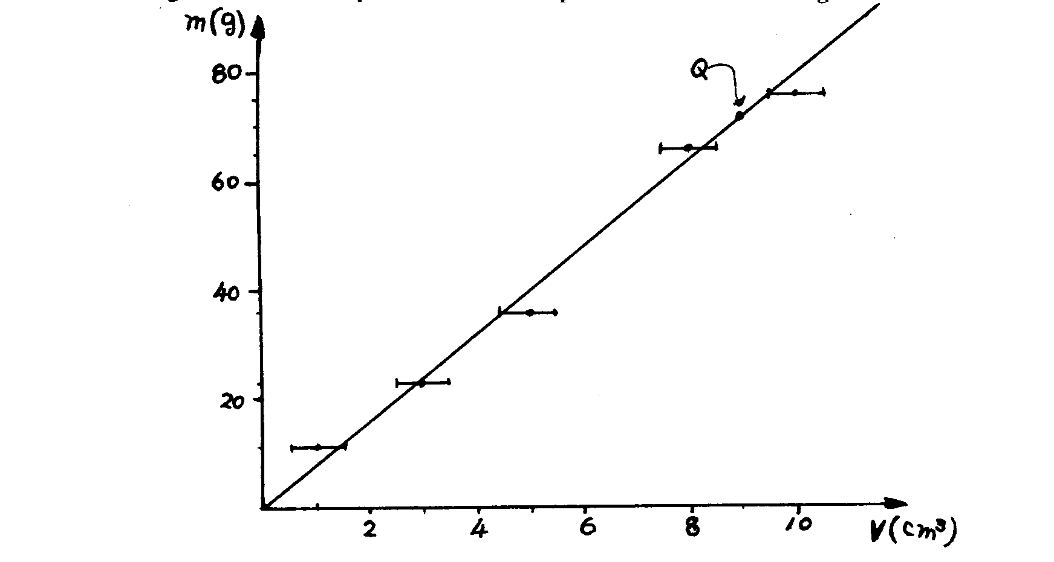
Fig. 3.3 Recta ajustada a través de los puntos experimentales obtenidos de la tabla 3.2.

De acuerdo con las escalas escogidas, la incertidumbre en la masa es muy pequeña en relación con la incertidumbre en el volumen y en consecuencia, los rectángulos de incertidumbre se reducen a intervalos o barras.

A1 trazar la curva que mejor se adapta a los intervalos de incertidumbre, se obtiene una línea recta que pasa por el origen.

En este caso particular, es muy fácil obtener la relación entre las variables que intervienen en el fenómeno, ya que la ecuación de una recta que pasa por el origen es de la forma m = kV en donde k es la pendiente de la recta.

A partir de la definición de pendiente de una recta y aplicada al caso de que pase por el origen, para la gráfica 3 se obtiene usando el punto Q.

k = 70 gr. k = 7.8 gr
9 cm³ cm³

Cálculo de la Incertidumbre en la Pendiente.-

Es fácil comprender que si bien la recta trazada es la que mejor se adapta o la "más probable", la incertidumbre de los puntos experimentales debe conducir a que la recta tenga también una incertidumbre que naturalmente estará dada por una incertidumbre en la pendiente.

En la Fig. 3.4, $\overline{\text{AB}}$ es la recta que mejor se adapta o "más probable". Tomando en cuenta los puntos extremos izquier dos de los intervalos de incertidumbre, marcados: I, II, III, IV, V. A través de estos puntos se ajusta la recta auxiliar CD. Repitiendo el procedimiento para los extremos derechos de los intervalos se obtiene la recta auxiliar $\overline{\text{EF}}$ . Nótese que los puntos C, D, E y F no tienen porqué coincidir con los extremos de los intervalos inicial y final. Usando los vértices CDEF del paralelogramo así definido, se trazan las rec tas de pendientes mínima y máxima.
A partir de la definición de pendiente y usando las coordenadas de los puntos
C y F, se calcula la pendiente mínima (k min).

C(1.Ocm³ , 11gr) F(10cm³ , 75gr)

Fig. 3.4 Determinación gráfica de la incertidumbre en la pendiente de una recta.

Con las coordenadas de los puntos E y D, se calcula la pendiente máxima
(k max).
E(1.8 cm³ , 11 gr) D(9.2 cm³ , 75 gr)
$$\text{kmax}=\frac{\text{75}\text{gr}−\text{11}\text{gr}}{9\text{.}2{\text{cm}}^{3}−1\text{.}8{\text{cm}}^{3}}=\frac{\text{64}\text{gr}}{7\text{.}4{\text{cm}}^{3}};\text{kmax}=8\text{.}6\frac{\text{gr}}{{\text{cm}}^{3}}$$

Se efectúan ahora las diferencias entre la pendiente más probable (k) y las pendientes máxima y mínima y la mayor de esas diferencias (en valor absoluto) se reporta como la incertidumbre de la pendiente.
$$\left|k−\text{kmin}\right|=\left|7\text{.}8−7\text{.}1\right|=0\text{.}7\frac{\text{gr}}{{\text{cm}}^{3}}$$
$$\left|k−\text{kmax}\right|=\left|7\text{.}8−8\text{.}6\right|=0\text{.}8\frac{\text{gr}}{{\text{cm}}^{3}}$$
La incertidumbre en la pendiente es, entonces,
$$δk=0\text{.}8\frac{\text{gr}}{{\text{cm}}^{3}}$$

Finalmente, la ecuación obtenida para la recta puede expresarse como:

m = kV con k = (7.8 ±0.8) gr
cm³

3.7 Gráfica que muestra la incertidumbre en la pendien te y en la ordenada al origen de una recta.

La incertidumbre en la pendiente (δm) es, entonces:
δm = 0.2 cm
pesa

Incertidumbre en la Ordenada al Origen.-

Como en la recta más probable ($\overline{\text{AB}}$) no pasa por el origen, su ecuación debe ser de la forma:
l = m C + b

donde 1, es la ordenada (longitud), C la abcisa (carga), m la pendiente y b la ordenada al origen. De la Fig. 3.7 puede observarse que b = 5.0 cm.

Ahora bien, si la recta más probable tiene una incertidumbre en la pendiente, la ordenada al origen de esta recta debe tener también una incertidumbre, ¿Cómo se calcula?

Volviendo a la Fig. 3.7, se observa que las prolongaciones de las rectas de pendiente mínima ($\overline{\text{CE}}$) y máxima ($\overline{\text{FD}}$), intersectan al eje de las coordenadas en los puntos designados b_{max} y b_{min} , respectivamente. Sus valores son:

b_{máx} 5.8 b_{min} = 4.2cm

Se efectúan ahora las diferencias (en valor absoluto), entre la ordenada al origen más probable y las ordenadas al origen máxima y mínima. La mayor de esas diferencias se reporta como incertidumbre.
$$\left|b−b_{\text{min}}\right|=\left|5\text{.}0−4\text{.}2\right|=0\text{.}8\text{cm}$$
$$\left|b−b_{\text{max}}\right|=\left|5\text{.}0−5\text{.}8\right|=0\text{.}8\text{cm}$$
y en consecuencia, la incertidumbre en la ordenada al origen (δb) es:

δb = 0.8 cm

Finalmente, la relación buscada puede expresarse como:

L=mC + b
Con m =(2.0 ± 0.2)cm b =(5.0 ± 0.8)cm
pesa
La relación encontrada cobra nuevo significado cuando se le da una interpretación física, tanto a la pendiente, como a la ordenada al origen de la recta. Es inmediato, en este caso, que la ordendada al origen representa la longitud inicial del resorte.

Intervalo de Validez.-

Se observa en la Fig. 3.7 que los dos últimos puntos, con sus barras de incertidumbre, no tocan a la recta más probable y ni siquiera están contenidos en el área interior de la zona de incertidumbre definida por las prolongaciones de las rectas de pendiente máxima y mínima. En estas condiciones, la ecuación de la recta que describe el comportamiento del fenómeno, no sirve para los dos últimos puntos y, en consecuencia, só1o es válida en cierta región, llamada el intervalo de validez de la relación empírica obtenida.

Resumiendo, para el resorte utilizado puede afirmarse que: los alargamientos son proporcionales a las cargas, siempre que el resorte no se estire más allá de 15 cm, ó, lo que es equivalente, mientras no se cuelguen de él más de 5 de las pesas utilizadas.

En general, todas las leyes físicas describen adecuadamente el comportamiento de los fenómenos naturales só1o dentro de ciertos limites.

CAPITULO IV

CAMBIO DE VARIABLE

INTRODUCCION.-

En las sesiones pasadas, has estado manejando hipótesis sencillas y sentimos que vale la pena enfatizar algunos puntos en relación con ellas y su papel en el curso: ¿Existe al guna técnica para formular hipótesis?, durante mucho tiempo se creyó que si, e inclusive tenía un nombre: ars inveniendi. Aunque en ocasiones hay indicios, el investigador casí nunca puede decir las razones que lo condujeron al establecimiento de sus conjeturas. Las hipótesis son inventadas para dar cuenta de los hechos y naturalmente no podemos esperar que tú, en este curso introductorio, plantees suposiciones originales al ritmo de dos veces por semana, para resolver los problemas que te proponemos. No se trata de que "redescubras" por tu cuenta cuestiones cuya solución fué el producto del esfuerzo de mucha gente y requirió bastante tiempo para producirse. Las hipótesis que formulas, están avaladas por el conocimien to que posees, y sirven para darte una idea de la clase de cosas que esperas encontrar, una base que te ayuda a tomar decisiones y eliminar obstáculos, una referencia necesaria, porque de otra manera es probable que pases por la soluciún y no te enteres. En esta parte, concretamente, te darás cuen ta como tu suposición inicial te ayuda a encontrar la soluci6n.

Transformación de Variable.-

Los experimentos que involucran relaciones lineales entre las variables constituyen solo una porción de la enorme variedad existente. En la mayor parte de los casos, la grafica resultante es una curva cuya ecuación es difícil de obte ner. Cuando, de antemano, se tiene información teórica sobre el comportamiento de las magnitudes manejadas, es posible transformar la curva en recta con objeto de obtener la forma matemática de la gráfica (que permite la determinación de
parámetros), mediante un procedimiento sencillo conocido como cambio de variable, que se ilustra en seguida:

Intensidad de Iluminación.-

Consideremos una fuente luminosa "muy pequeña" que irradia luz en todas direcciones. E1 problema que nos interesa consiste en determinar la variación de la intensidad de iluminación sobre una pantalla a medida que cambia la distancia entre la pantalla y el foco.

Para estudiar la situación, basta con tomar en cuenta la luz propagada dentro del volumen ilustrado en la fig. 4.1 Conforme la distancia aumenta, la luz se distribuye en un --

Fig. 4.1 Porción de luz emitida por el foco F.

área mayor. Ya que la luz viaja en línea recta, al duplicar la distancia, el área delimitada es cuatro veces mayor (demostrarlo). En otras palabras, el área (A) es proporcional al cuadrado de la distancia (r):

A α r² (1)

Como la luz se distribuye en una superficie 4 veces más grande, la intensidad se reduce a la cuarta parte. E1 área y la intensidad son, entonces, inversamente proporcionales:
I1Á

I α 1/A

Usando el resultado (1), se obtiene:

I α 1/r²

Lo anterior expresa que la intensidad de iluminación es inver_ samente proporcional al cuadrado de la distancia.

Experimento

Con el propósito de probar la suposición anterior, se realiza el experimento siguiente: un foco pequeño (en comparación con las distancias que se van a usar) se coloca en el extremo de una regla en cm. Un dispositivo que mide la
intensidad luminosa se sitúa en diferentes lugares sobre la regla. Los valores obtenidos se muestran en la tabla, 4.1 con sus correspondientes incertidumbres.

r(cm) I(u a)
20 ± 0.5 65 ± 0.5
30 ± 0.5 28 ± 0.5
40 ± 0.5 16 ± 0.5
50 ± 0.5 10 ± 0.5
60 ± 0.5 7 ± 0.5

T A B L A 4.1

donde r es la distancia en cm, I la intensidad en unidades arbitrarias.

A1 graficar los resultados se obtiene:
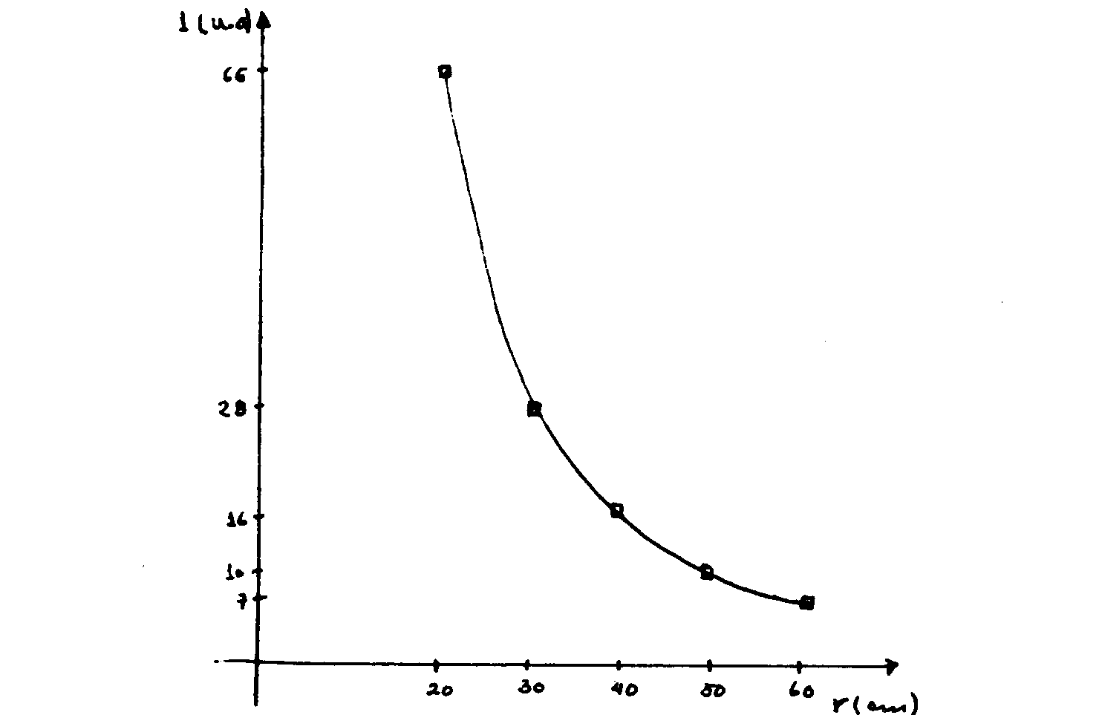

Fig. 4.2 Gráfica de la intensidad luminosa en función de la distancia.

Haciendo uso de la hipótesis inicial, se procede a efectuar el cambio de variable indicado: R = 1/r² para graficar I en función de R.

Es necesario calcular previamente, la incertidumbre pro pagada de R. Partiendo de la regla obtenida para la incertidumbre relativa de un cociente, tenemos:

$$\frac{δR}{R}=δ(\frac{r}{r\text{.}r})=\frac{δr}{r}+\frac{δr}{r}=\frac{2δr}{r}$$

despejando δR (incertidumbre absoluta)

δR = 2RδR/r como R = 1/r²

δR = δr/r³

Efectuando los cálculos, se llega a:

r(cm) r² (10²cm²) R = 10⁻⁵/r² (1/cm²) δR'10⁻⁵(1/cm³) I(u.a)
20 ± 0.5 4 250 6.4 65 ± 0.5
30 ± 0.5 9 110 1.8 28 ± 0.5
40 ± 0.5 16 62 0.78 16 ± 0.5
50 ± 0.5 25 40 0.40 10 ± 0.5
60 ± 0.5 36 28 0.23 7 ± 0.5

T A B L A 4.2
La gráfica correspondiente se da a continuación:
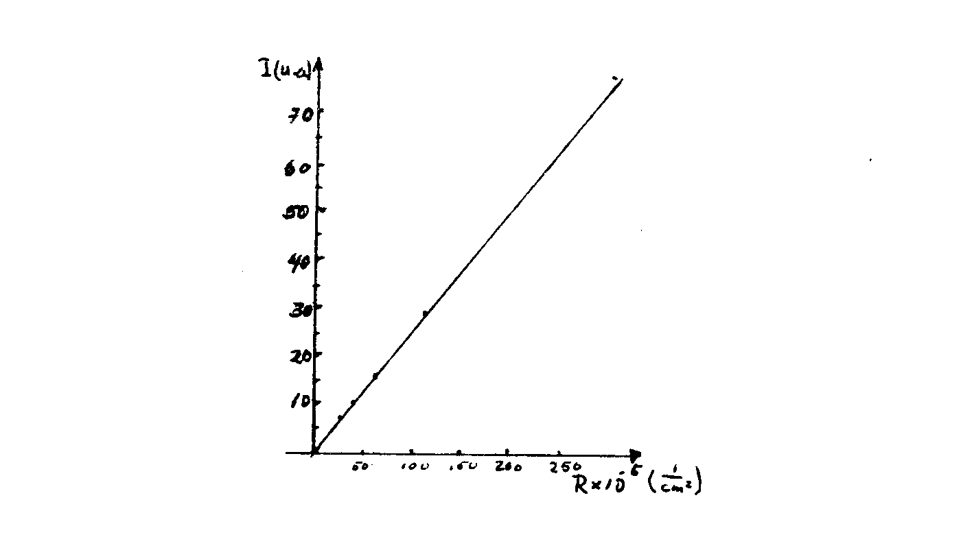

Fig. 4.3 Gráfica de la intensidad luminosa en función de la nueva variable R.

Dentro de las incertidumbres asociadas, es posible ajustar una recta, cuya ecuación es:

I = k R con k = 2.5 x 10⁴cm² u.a.

Finalmente, la relación buscada es:

I=k rz

En el intervalo de distancias usadas, se confirma la hipótesis sugerida por la teoría.

CAPITULO V.

RELACIONES POTENCIALES

CURVAS DEL TIPO y = a x^{n}

Muchas curvas ajustadas a datos experimentales, poseen ciertas características que permiten, sin más antecedentes, clasificarlas dentro de una familia muy general: Las relaciones potenciales. En otras palabras, satisfacen ecuaciones del tipo y = x^{n} en donde el problema consiste en cuantificar los parámetros a y n.

De acuerdo con el valor del exponente n, se pueden distinguir dos clases de curvas: parabólicas si n es positiva, hiperbólicas para valores negativos del exponente.

En la Fig. 7.1 se muestran unas cuantas curvas pertenecientes a los dos casos mencionados.

Uso de papel Log-lóg.-

Si la relación buscada es del tipo y = a x^{n} , para cualquier valor real de n se tiene que log y = log a + n log x. Haciendo una gráfica de log y en función de log x se obtiene una recta. Ejemplo:
El resultado de una serie de mediciones de dos magnitudes x e y que intervienen en un experimento es el siguiente (en unidades arbitrarias):

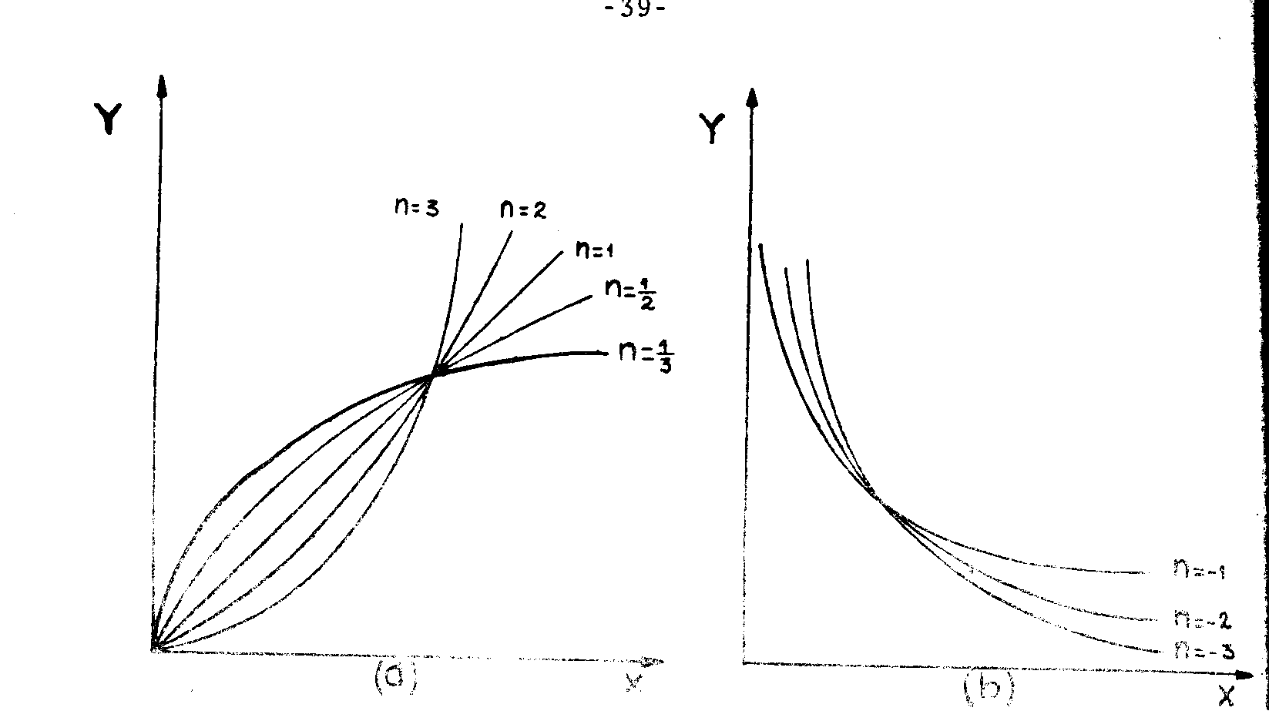

fig. 7.1 Casos particulares de relaciones potenciales. En (a) se muestran curvas parabólicas. En (b) curvas de tipo hiperbólico

x y
2.5 11.0
5.0 6.7
10.0 4.3
20.0 2.9
40.0 1.6
60.0 1.4
TABLA 7.1
Incertidumbre: δx = 0.3 δy = 0.2 en todos los casos.

No existe relación lineal entre x e y, como puede verse si se grafica en papel milímetrico. Por lo tanto se propone que la relación entre x e y es del tipo
y = ax^{n}. Si esta su posición es válida, al graficar log y vs log x en papel milimétrico podrá ajustarse una recta y determinar los valores más probables de los parámetros a y n. (Se deja ésto como ejercicio al lector). Una opción, para evitar el calcular los logaritmos de los resultados experimentales, es graficar
directamente los valores de x e y en papel log-log como se indica en la Fig. 7.2.
Fig. 7.2 Gráfica en papel log-log obtenida a partir de los datos de la tabla 7.1.

Las cruces que denotan los intervalos de incertidumbre no son iguales, ¿Por qué?

Extrapolando la recta que mejor seadpta a os valores de x e y se encuentra que: a

a = 20 y n = 12.4 cm/18.7cm = .66 = - 2/3

Por lo tanto la relación entre x e y es:

y = 20 x^{-2/3}

Una explicación más amplia sobre el uso de escalas logarítmicas y del papel logarítmico se ofrece en el Apéndice EL PAPEL LOGARITMICO al final de estas notas

C A P I T U L 0 VI

RELACIONES EXPONENCIALES

RELACIONES EMPIRICAS.-

Toda curva obtenida a partir de datos experimentales es una relación empírica, aunque en algunos casos se enfatiza esta denominación a los resultados experimentales que no tie nen el apoyo de un modelo téorico y en esta situación, los -parámetros de la curva, en general, carecen de sentido físico. Las relaciones empíricas, en muchas ocasiones, representan el primer paso en el descubrimiento de una ley. Se originan cuando un investigador encuentra que las variaciones de una magnitud producen cambios en otra. No tienen una hipótesis definida, solo se sospecha de una relación funcional, que vale la pena investigar. Sin ninguna teoría que lo guíe, se apoya en los datos del experimento.

Los ejercicios propuestos en las secciones Seis y Siete corresponden a este tipo y aunque en algunos de ellos se cuenta con un modelo teórico, por razones didácticas y en función de los objetivos propuestos, se presentan como relación empírica, sin recurrir a la teoría elaborada al respecto.

Funciones Exponenciales.-

Existen muchos fenómenos naturales en los que la variación de una magnitud en un intervalo de tiempo dado es propor cional al valor de la magnitud al principio del intervalo, por ejemplo:

En un cierto momento (t=0) existen 10³ células en un cultivo. A1 reproducirse en condiciones óptimas, después de 5 minutos la población aumenta a 2 x 10³. Transcurridos 10 minu tos, ya existen 4 x 10³; o sea que cada 5 minutos la población se duplica. Si p es la población y t el tiempo medido en minutos, la ecuación que relaciona estas dos variables es:
p = 10³ . 2^{t/5} (1)

tomando logaritmos (base 2):
1og₂ p = 1og₂ 10³ + t/5,

Haciendo un cambio de base, para transformar a logaritmos base 10 (ver apéndice IV).
1og₂ p = 3.32 log p
donde: log p = log₁₀ P

La ecuación inicial puede ahora expresarse como:

3.32 log p = 3.32 log 10³ + 1/5 t

log. p = log 10³ + 1/16.6 t

p = p_{o} . 10^{t/16.6} (2)

con p_{o} = 103 células

En los casos 1 ó 2, se dice que p es una función exponencial de t.

En general, si y es una función exponencial de x tendremos:

y = a 10^{nx}

donde a corresponde al valor de y cuando x = 0 y n es una constante positiva o negativa, entera o fraccionaria.

Uso del Papel Semilog.-

A1 medir dos variables experimentales x e y en unidades arbitrarias, se obtuvieron los siguientes resultados:
x y
10±0.5 32.0±0.3
20±0.5 12.4±0.3
30±0.5 4.1±0.3
40±0.5 1.8±0.3
50±0.5 0.5±0.3

TABLA 6.1

Si se ensaya la hipótesis de que y = a • 10^{nx}, ésta resultará válida si se puede trazar una recta al graficar (en milfmetrico) log y vs x (se deja como ejercicio).

Para evitar calcular logaritmos puede emplearse papel se milog como se ilustra en la Fig. 6.1. Extrapolando la recta que mejor se adapta se encuentra que para x= 0, y = 90.

n = log 90/45 = 1.95/45 = 0.043

y la relación buscada es:

y = 90 • 10^{- 0.043}

En la figura 6.1 ¿Podrían representarse valores negativos de las variables?

CUESTIONARIO 15.-
Fig. 6.1 Recta Ajustada en papel semi log a los datos de la Tabla 6.1

CAPITULO VII

RELACIONES ENTRE 3 VARIABLES*

Hasta ahora se ha trabajado en la búsqueda de diferentes tipos de relación entre 2 variables; sin embargo la gran mayoría, por no decir todos, los fenómenos naturales involucran más de 2 de ellas, sobre todo los fenómenos biológicos en que aparte de involucrar múltiples variables son éstas en general más difíciles de controlar.

Recuerde el movimiento de un balín en el riel horizontal. E1 objetivo era encontrar la relación entre la distancia recorrida y tiempo empleado cuando el balín se soltaba siempre de una misma posición en la rampa, pero supóngase ahora que le da curiosidad la relación que se encontraría si el balín se soltara de una posición más elevada en la rampa, evidentemente que la misma distancia se recorrería en menos tiempo, pero también es evidente que el fenómeno es cualitativamente el mismo.

¿Qué es lo que ha sucedido? Que a las variables d y t se les ha añadido otra que es la altura (h) desde la cual se suel ta el balín.

Diseñando ahora un experimento con 3 variables y el siguiente objetivo.

PLANO HORIZONTAL
(3 variables)
Experimento

Objetivo.-
Encontrar la relación entre la distancia recorrida (d) el tiempo empleado (t) y la altura (h) desde la cual se deja caer el balín, para moverse sobre un riel horizontal.

Como hasta ahora sólo se sabe encontrar relaciones entre 2 variables se fija un valor arbitrario a una de ellas, digamos que se escoge h = hi y se ve como se comportan las otras 2 variables, es decir:

Procedimiento.-

a) Para h = h1 encuentre la relación entre la distancia recorrida y tiempo empleado (nótese que ésto es un experimento de dos variables que ya se ha hecho en el laboratorio).

Lo anterior implica que es necesario tomar lecturas del tiempo empleado por el balín en recorrer diferentes distancias, pero soltado siempre de la misma altura h, tabular, graficar y establecer la ecuación.
0 sea para h = h1

d (cm) ± .05 cm t (seg) ± 0.05 seg
30.0 0.5
50.0 1.0
65.0 1.3
75.0 1.4
80.0 1.5
103.0 2.0
115.0 2.2
125.0 2.4
135.0 2.6
150,0 2.8
T A B L A 7 - A

E1 siguiente paso consiste en realizar la gráfica milimétrica (Fig. 7-1).
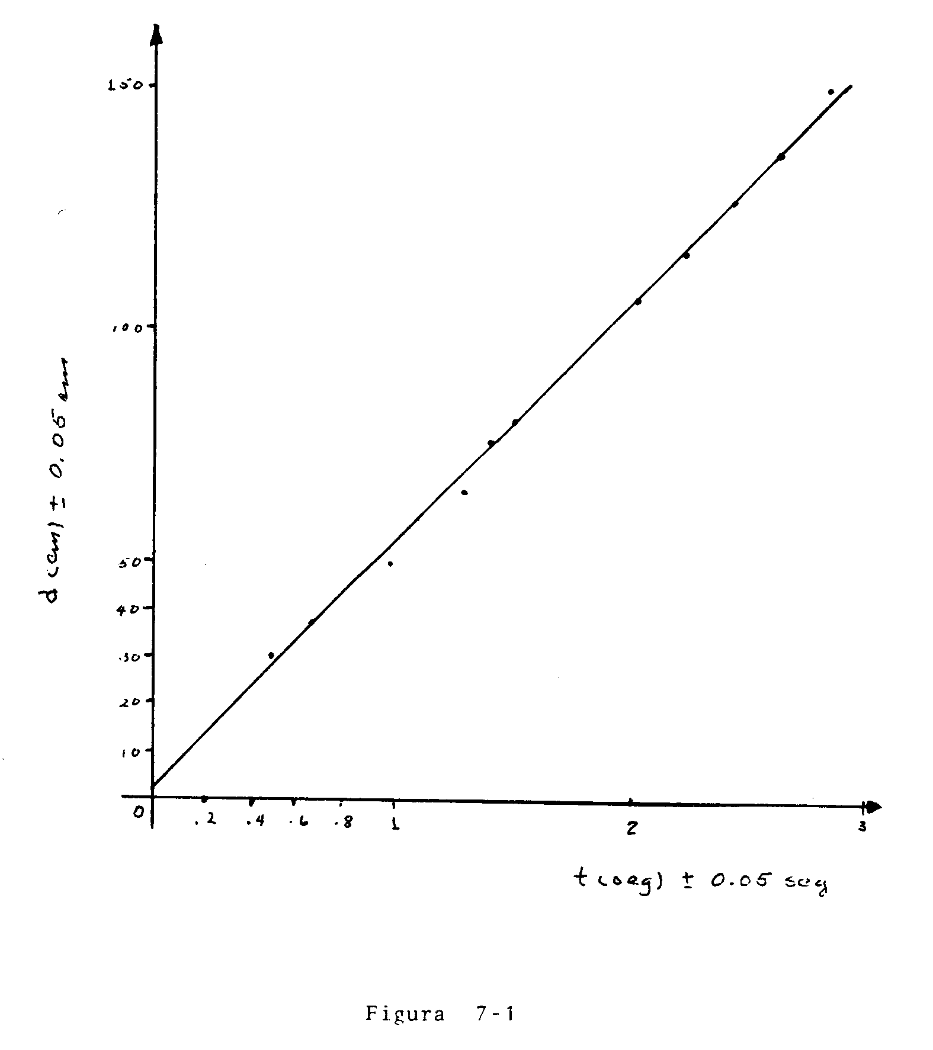
De la gráfica se obtiene la ecuación, d = m₁ T.

b) Repita el paso a) para diferentes alturas h₂, h₃ .... h₁₀ Es claro que si el balín se suelta de más alto (h_{l} h₂ h₃...h₁₀) siempre la velocidad salida será mayor, y se grafican todos los puntos en una sola grafica tendrá, más o menos, la siguiente forma (Fig.7-2)

De esta manera se ha obtenido una familia de curvas (en este caso particular son rectas) de la forma d = f (t), o sea, donde la distancia es función del tiempo.

Ahora bien al encontrar las ecuaciones se tendrá

d = m₁ t ,para h₁
d = m₂ t ,para h₂
d ' m₁₀ t, para h₁₀

pero se ve que todas son del mismo tipo o sea d = mt, sólo que hay un valor de la pendiente (m) para cada altura (h) escogida, es decir: m = F (h) (la pendiente es función de la altura),

¿pero cómo encontrar la expresión de esa función o relación?

Pués tabulando y graficando, o sea:

y suponiendo que se obtiene una recta en papel milimétrico la relación o función será m = M h, siendo M una constante para todo el experimento, mientras que las m_{l}, m₂ ...,m₁₀ só1o eran constantes mientras se ocupara h_{l}, h₂...,h₁₀ respectivamente.

A P E N D I C E

EL PAPEL LOGARITMICO

Un método útil para encontrar la relación entre dos variables que intervienen en un experimento consiste en graficar sobre papel logarítmico los valores medidos.

Para entender el manejo del papel logarítmico conviene repasar brevemente el concepto de logaritmo, así como recordar algunas de sus propiedades.

E1 concepto de logaritmo se basa en el hecho de que da dos números positivos b y M, siempre es posible encontrar un número L tal que:

b^{L} = M (con b # 1)

Definición de Logaritmo.-

E1 logaritmo de un número, para una base dada, es la potencia a la que debe elevarse la base para obtener ese número.

Así que si el logaritmo del número M en la base b es el número L, entonces:

b^{L} = M (por la definición) (1)

Se acostumbra escribir la expresión: "el logaritmo del número M en la base b es el número L" como:

log_{b} M = L (2)
Ejemplos:

- log₈ 64 = 2 puesto que 8² = 64

b) log₄ 64 = 3 puesto que 4³ = 64

c) log₄ 64 = 1 puesto que (64)¹ = 64

d) log₈₁ 9 = 1/2 puesto que (81) ^{1/2} = 9

e) log₉ 81 = 2 puesto que 9² = 81

f) log_{a} 1 = 0 puesto que a°= 1

g) log_{a} a = 1 puesto que a¹ = a

En general, no es posible hallar el logaritmo de un número negativo, con respecto a una base dada. Aunque en algunos casos sí lo es.
Por ejemplo: log₍₋₂₎ (-8) = 3 en cambio log₍₂₎ (-8) no existe ni
log₃ (-27) tampoco; asimismo sucede con log_{a} (-1).

Propiedad de los logaritmos.-

Entre las propiedades de los logaritmos tenemos las siguientes:

I) Si los logaritmos (en cualquier base dada) de dos números son iguales entre sí, los número son iguales.

II) El logaritmo (en cualquier base dada)de un producto de números positivos es igual a la suma de los logaritmos de cada factor:

log A₁A₂...A_{n} = log_{b} A₁ + log _{b} A₂ + .., + log_{b} A_{n} = $\sum_{i=1}^{n}{{\text{log}}_{b}A_{i}}$
b = cualquier base positiva (≠ 1)

III) Si z, b y m son números positivos, entonces:

${\text{log}}_{b}m=\frac{{\text{log}}_{z}m}{{\text{log}}_{z}b}$ (con b y z diferentes de 1)

La fórmula anterior sirve para cambiar de una base z de logaritmos a otra base b. Es muy útil cuando no tenemos tablas de logaritmos en base b y sí la tenemos en base z.

IV) E1 logaritmo de un número positivo elevado a una potencia t es igual a t veces el logaritmo del número (en cualquier base b):

log_{b} A^{t} = t log_{b} A: b: cualquier base (≠ 1) positivo

V) El logaritmo (en cualquier base b) de un cociente de números positivos es igual al logaritmo del numerador menos el logaritmo del denominador:

log_{b} A/B = log_{b} A - log_{b} B b = cualquier base(≠ 1)(positivo)

Demostraciones.-

I) Demostraremos que:

Si log_{b} A = log_{b} B b = cualquier base (≠1) (positivo)

entonces A = B

Dem: Sea b positivo y diferente de 1. Sean x₁ y x₂ tales que:

b^{x1} = A; b^{x2} = B

y por la definición de logaritmo:

x₁ = log_{b}A; x₂ = log_{b} B

y por la hipótesis inicial,

log_{b} A = x₁ = x₂ = log_{b} B

Entonces:
b ^{x1} = b ^{x2}

De donde;
A = B

II) Demostraremos que:

log_{b} A₁ . A₂ ... A_{n} = log_{b} A₁ + log_{b} A₂ + ... = log_{b} A

con A_{i} > 0, i = 1, 2...n

b = cualquier número positivo (≠1)

Dem: Sea b un número positivo y diferente de 1.
Sean x₁, x₂, ..., x_{n} tales que:

b^{xl} = A₁

b^{x2} = A₂

b^{xn} = A_{n}

Entonces, por la definición de logaritmo:

x₁ = log_{b}A_{l}

x₂ = log_{b}A₂

x_{n} = log_{b}A_{n}

Ahora:
A₁ . A₂ ... A_{n} = b^{x1} . b ^{x2} ... b^{xn} =

b(x_{l} + x₂ + ... = x _{n})

y nuevamente por la definición de logaritmo:

log_{b} A₁ . A₂ ... A_{n} = x₁ + x₂ ... + x_{n}

y por (4):

log_{b} A₁ . A₂ ... A_{n} = log A₁ + log_{b} A₂ + ... log_{b} A_{n}

III) Demostrarmos que si z, b y m son números positivos con b y z diferentes de 1, entonces:

log_{b} m = log_{z} m / log_{z} b

Dem: Sea b un número positivo (≠1). Sean x₁, x₂, y x₇
tales que:

b ^{x}₁ = m ; z ^{x}₂ = m; z ^{x}₃ = b (5)

Entonces, por la definición de logaritmo:

x₁ = log_{b} m; x₂ = log_{z} m; x₃ = log_{z} b (6)

Del conjunto de igualdades (5):

z^{x}₂ = b^{x}_{l} (7)

Extrayendo raíz x₁ a ambos miembros de (7):

z ^{x}₂^{/x}₁ = b

y por la definición de logaritmo: x

x₂/x₁= log_{z} b

y por el conjunto de ecuaciones (6):

log_{z} b = log_{z} m / log_{b} m

de donde:

log_{b} m = log_{z} m / log_{z} b

IV) Demostraremos que:

log_{b} A^{t} = t log_{b} A; b = cualquier base (≠ 1)

A > 0, A ≠ 1

Dem: Sea b un número positivo y diferente de 1, y m = A^{t}

Aplicando la fórmula de la propiedad III):

log_{A} m = log_{b} m / log_{b} A (8)

Pero log_{A} m = log_{A} (A^{t}) = t (9)

Substituyendo (9) en (8):

t = log_{b} (A^{t}) / log_{b} A

De donde:

log_{b} A^{t} = t log_{b} A

IV) El logaritmo (en cualquier base) de un cociente de números positivos es igual al logaritmo del numerador menos el logaritmo del denominador:

log_{b} A/B = log_{b} A - log_{b} B

b: cualquier base (positivo y diferente de 1).

Dem: sea b un número positivo y diferente de 1,

Tenemos: A/B = A (B)⁻¹

sean x₁ y x₂ tales que:

b^{x}_{l} = A; b^{x}₂ = B

y por la definición de logaritmo:

x₁ = log_{b} A; x₂ = log_{b} B (10)

entonces:

A/B = A (B)⁻¹ = (b^{x1}) (b^{x2})⁻¹ = (b^{x1}) (b ^{-x2}) = b^{x1- x2}

y por la definición de logaritmo:

x_{l} - x₂ = log_{b} B

pero de (10):

log_{b} A/B = log_{b} A - log_{b} B

se deja como ejercicio demostrar V) utilizando II) y IV).

Descripción del papel log-log.-

E1 papel log-log consiste de una par de ejes mutuamente perpendiculares graduados de manera tal que expresan las posiciones relativas de los logaritmos de los números indicados
en ellos, estando dichos logaritmos en una base que llamaremos base del papel ó simplemente b. Así (ver Fig. IV.1) el número 1 indica la posición del logaritmo del número 1 en la base b. E1 número 8 indica la posición del log_{b} 8 y así sucesivamente. A las secciones del papel que abarcan del número 1 al número 10 se les llama "ciclos". Nótese que el papel mostrado en la Fig. IV.1 tiene dos ciclos en el eje vertical y un ciclo en el horizontal. Existen papeles en donde un eje tiene n ciclos y el otro m, con n ≠ m.
Al graficar, tomaremos en cuenta que el ciclo más alejado de la intersección de los ejes corresponde a posiciones de números que son mayores por un factor de 10 con respecto a sus correspondientes del ciclo inmediato anterior.

En nuestro caso de papel log-log de un ciclo tendremos que el 10 correspondiente al último ciclo representa la posición del log_{b} 100, si el 10 del primer ciclo representa el log_{b} 10. Pero si el 10 del primer ciclo representa la posición de log_{b} 100, entonces el 10 del segundo ciclo representa la posición del log_{b} 1000, etc.

Si sobre una de las escalas del papel log-log colocamos un punto sobre el número 8, estaremos colocando el punto en la posición del log_{b} 8. Si colocamos un punto en la posición del 3, estaremos colocando el punto en la posición del lo_{g}b 3.

Así si tomamos el conjunto de datos mostrados en la ta bla IV.1,

x y
x₁ y₁
x₂ y₂
. .
. .
x_{n} y_{n}

T A B L A IV.1

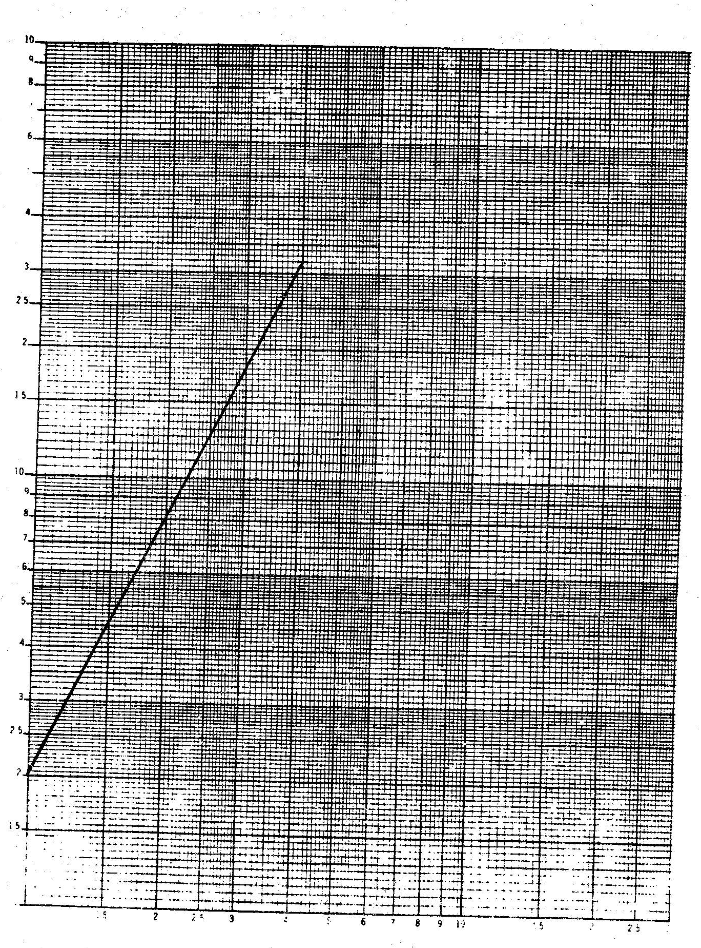

Fig. IV.1 Gráfica en papel 1og -log correspondiente a los datos de la
Tabla IV-2.

y los graficamos de manera que coloquemos cada punto en su posición correspondiente como acostumbramos a hacerlo en papel milimétrico, estaremos realmente colocando la abscisa x_{i} (i = 1, 2, ..., n) en la posición de log_{b} x_{i} y estaremos colocando la ordenada y_{i} en la posición de log_{b} y_{i}

Ejemplo 1. Graficar los siguientes datos:

x y
1 2
2 8
3 18
4 32

T A B L A IV.2

la gráfica queda como se indica en la Fig. IV.1

Significado de una recta en un gráfica de papel log log.-

Cuando a partir de un conjunto de datos como los de la Tabla IV.3 hacemos una gráfica en papel milimétrico y obtenemos una linea recta, podemos hallar la ecuación que relaciona u con v, o sea, la ecuación de la recta, tomando un punto p₁(u₁, v₁) y la pendiente de la recta. La ecuación queda: v-v_{l} = m(u-u₁)
u v
u₁ v₁
u₂ v₂
. .
. .
u_{n} v_{n}
T A B L A IV.3

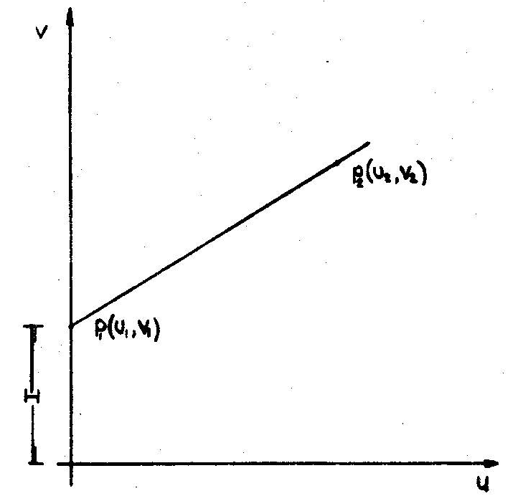

Fig. IV.2 Gráfica en escala lineal.

donde m es la pendiente de la recta y de acuerdo con la definición:

m = v₂ – v₁/ u₂ - u₁

en donde P₁ (u_{l},v₁), P₂(u₂,v₂) son dos puntos cualesquiera sobre la recta.

Para la recta trazada en la figura IV.2, usando la pendiente m y el punto P₁, la ecuación queda:

v - H = m (u - 0)
v = mu+H

Nótese que u₁ = o; v1 = H. Ahora supongamos que tenemos el conjunto de datos de la Tabla IV.4 y que al graficarlo en papel log-log obtenemos como resultado una linea recta. Veamos que significa esto:

TABLA IV.4
x y
x_{l} y₁
x₂ y₂
x_{n} y_{n}

Primero hallemos la ecuación de la recta que se tiene en papel log-log.

Ya vimos que los números colocados sobre cada eje expre san la posición del logaritmo (en la base del papel o base t) de esos números.

Así que si colocamos los valores de y en el eje vertical y los de x en el eje horizontal, lo que en realidad tendremos será log_{b} y en el eje vertical y lo_{b} x en el eje horizontal:

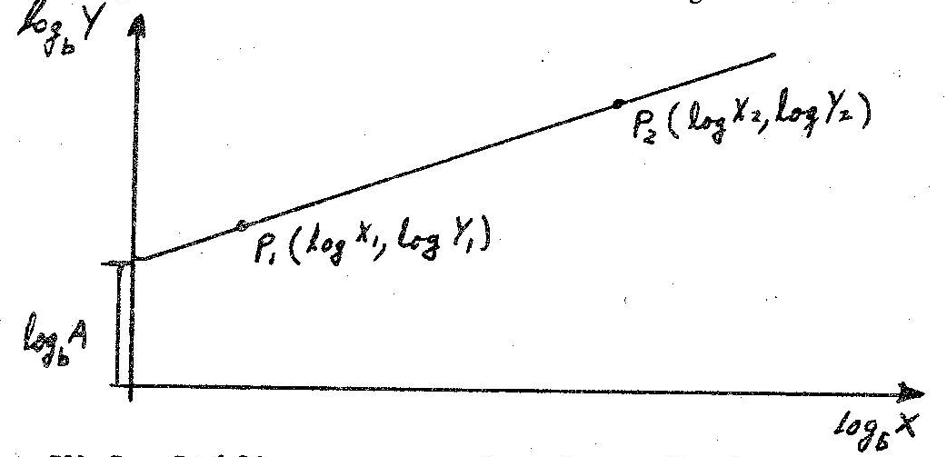
Fig. IV.5 Gráfica en escalas logarítmicas.

Supongamos que la recta corta al eje vertical en la posición dada por A en el papel log-log que en realidad corresponde a log_{b} A (ver fig. IV.3) Así que log_{b} y, es la v de la figura IV-2 y log_{b} x, la u de la misma figura, el log_{b} A es la H, entonces se obtiene la ecuación siguiente para la recta de la figura IV.3:

(log_{b} y₂) - (log_{b} y₁) = m[(log_{b} x₂) -(log_{b} x₁)]

con

m = log_{b} y₂ - log_{b} y₁ / log_{b} x₂ - log_{b} x₁

pero

log_{b} y₁ = log_{b} A

y

log_{b} x₁ = 0

de donde:

log_{b} y - log_{b} A = m log_{b} x

pero:

m = log_{b} x = log_{b} x^{m} (por la propiedad IV).

luego:

log_{b} y = log_{b} A + log_{b} x^{m}

y como:

log_{b} A + log_{b} x^{m} = log_{b} A x^{m} (por la propiedad II),

entonces:

log_{b} y = log_{b} A x^{m}

Finalmente:

y = A x^{m} (por la propiedad I) (12)

Por lo tanto, si a partir de un conjunto de datos x_{i}, y_{i} con i = 1,2 ... n, obtenemos al graficar en papel log-log una línea recta, la relación que existe entre x y y es:

y = A x^{m}

estando representadas: y en el eje vertical, x en el eje horizontal; donde A es la ordenada al origen el origen en el papel logaritmico es el punto marcado como (1 ,1) y m es la pendiente de la recta.

Ya vimos como determinar la pendiente de una recta en papel log-log.

Pero como en general la base del papel (b) no es conocida, necesitamos encontrar una expresión para la pendiente que nos permita establecer su valor fácilmente. Para ello recurrimos a la propiedad III. Sea a una base de logaritmos. Tenemos:

m = log_{b} y₂ - log_{b} y₁ / log_{b} x₂ - log_{b} x₁

y utilizando la propiedad III):

log_{b} y = log_{a} y / log_{a} b

$$m=\frac{\frac{{\text{log}}_{a}y_{2}}{{\text{log}}_{a}b}−\frac{{\text{log}}_{a}y_{1}}{{\text{log}}_{a}b}}{\frac{{\text{log}}_{a}x_{2}}{{\text{log}}_{a}b}−\frac{{\text{log}}_{a}x_{1}}{{\text{log}}_{a}b}}=\frac{(\frac{1}{{\text{log}}_{a}b})({\text{log}}_{a}y_{2}−{\text{log}}_{a}y_{1})}{(\frac{1}{{\text{log}}_{a}b})({\text{log}}_{a}x_{2}−{\text{log}}_{a}x_{1})}$$

que se reduce a:

m = log_{a} y₂ - log_{a} y₁ / log_{a} x₂ – log_{a} x₁

Por lo tanto, cuando tenemos una gráfica en papel log-log tal que sea una línea recta, su pendiente puede ser hallada por medio de la ecuación (13) donde a, es una base arbitraria (positiva y diferente de1). Por comodidad se acostumbra la base 10 (ó sea a = 10).

E1 valor de la pendiente será siempre el mismo sin importar la base que se elija.

Para la Fig. IV.1, tenemos:

m = log₁₀8 - log₁₀2 / log₁₀2 - log₁₀1 = 0.903 - 0.301/ 0.301 – 0

m= 0.602 / 0.301

m=2

Ahora usando la base 2;

m= log₂8 – log₁₀ 3 / log₂2 – log₂1 = 3 – 1/ 1 – 0 = 2

m=2

ya que

log₂8 = 3; log₂2 = 1; log₂1 = 0

También podemos determinar la pendiente de la recta tomando dos puntos de ella. Construyendo lugo un triángulo rectángulo cuya hipotenusa sea el segmento de recta comprendido entre los puntos elegidos. Por último, hallando la tangente trigonométrica del ángulo que forma la recta con la dirección creciente del eje horizontal. Para hallar la tangente trigonométrica, tomamos una regla graduada en mm y medimos la longitud del cateto opuesto al ángulo de nuestro interés y la dividimos entre la longitud del cateto adyacente al mismo ángulo.

Por ejemplo, en la figura IV.1.

m = tan , 3.4 cm / 1.7 cm = 2

Ya sabiendo cómo hallar el valor de A y el de m, veamos como a partir de una gráfica en log-log que sea una línea recta podemos hallar la relación entre las variables.

En la Fig. IV.1 que es la gráfica en papel log-log de los datos de la Tabla IV.2 se ha puesto y en el eje vertical y x en el horizontal. Como es una línea recta, la relación entre y y x es:

y = A x^{m}
y de la gráfica leemos:

A = 2

y ya hemos calculado m, para la cual encontramos un valor de 2, por lo tanto la relación entre x y y, es:

y = 2x²

Hay algunos casos en los cuales no es posible encontrar la ordenada al origen a partir de la gráfica y por lo tanto no es posible hallar la constante que debe llevar la ecuación (12), pero hay otra manera de encontrarla después de haber medido la pendiente m:

Si tomamos un punto sobre la recta que corresponde a las coordenadas (xo, yo) y substituimos en la ecuación.

yo = A x_{o}^{m}

despejando A tenemos:

A = y_{o} / x_{o} ^{m}

Siendo x_{o}, y_{o} y m conocidos, A está determinada.

E1 papel Semilóg:-

El papel semilog está formado por un par de ejes mutuamente perpendiculares graduados de manera tal que uno de ellos corresponde a una escala logaritmíca y el otro a una escala milimétrica. La escala logaritmíca está trazada con respecto a una base que llamaremos base del papel ó simplemente b.

La escala logaritmíca empieza con el número 1; la escala milimétrica con el cero ó con un número arbitrario.

La manera de graficar es semejante a la del papel log-log.

Ejemplo 2: Graficar en papel semi-log los siguientes datos:

x y
0 1.5
4 3
7 5
11 10

T A B L A IV.5

La gráfica queda como en la Fig. IV.4.
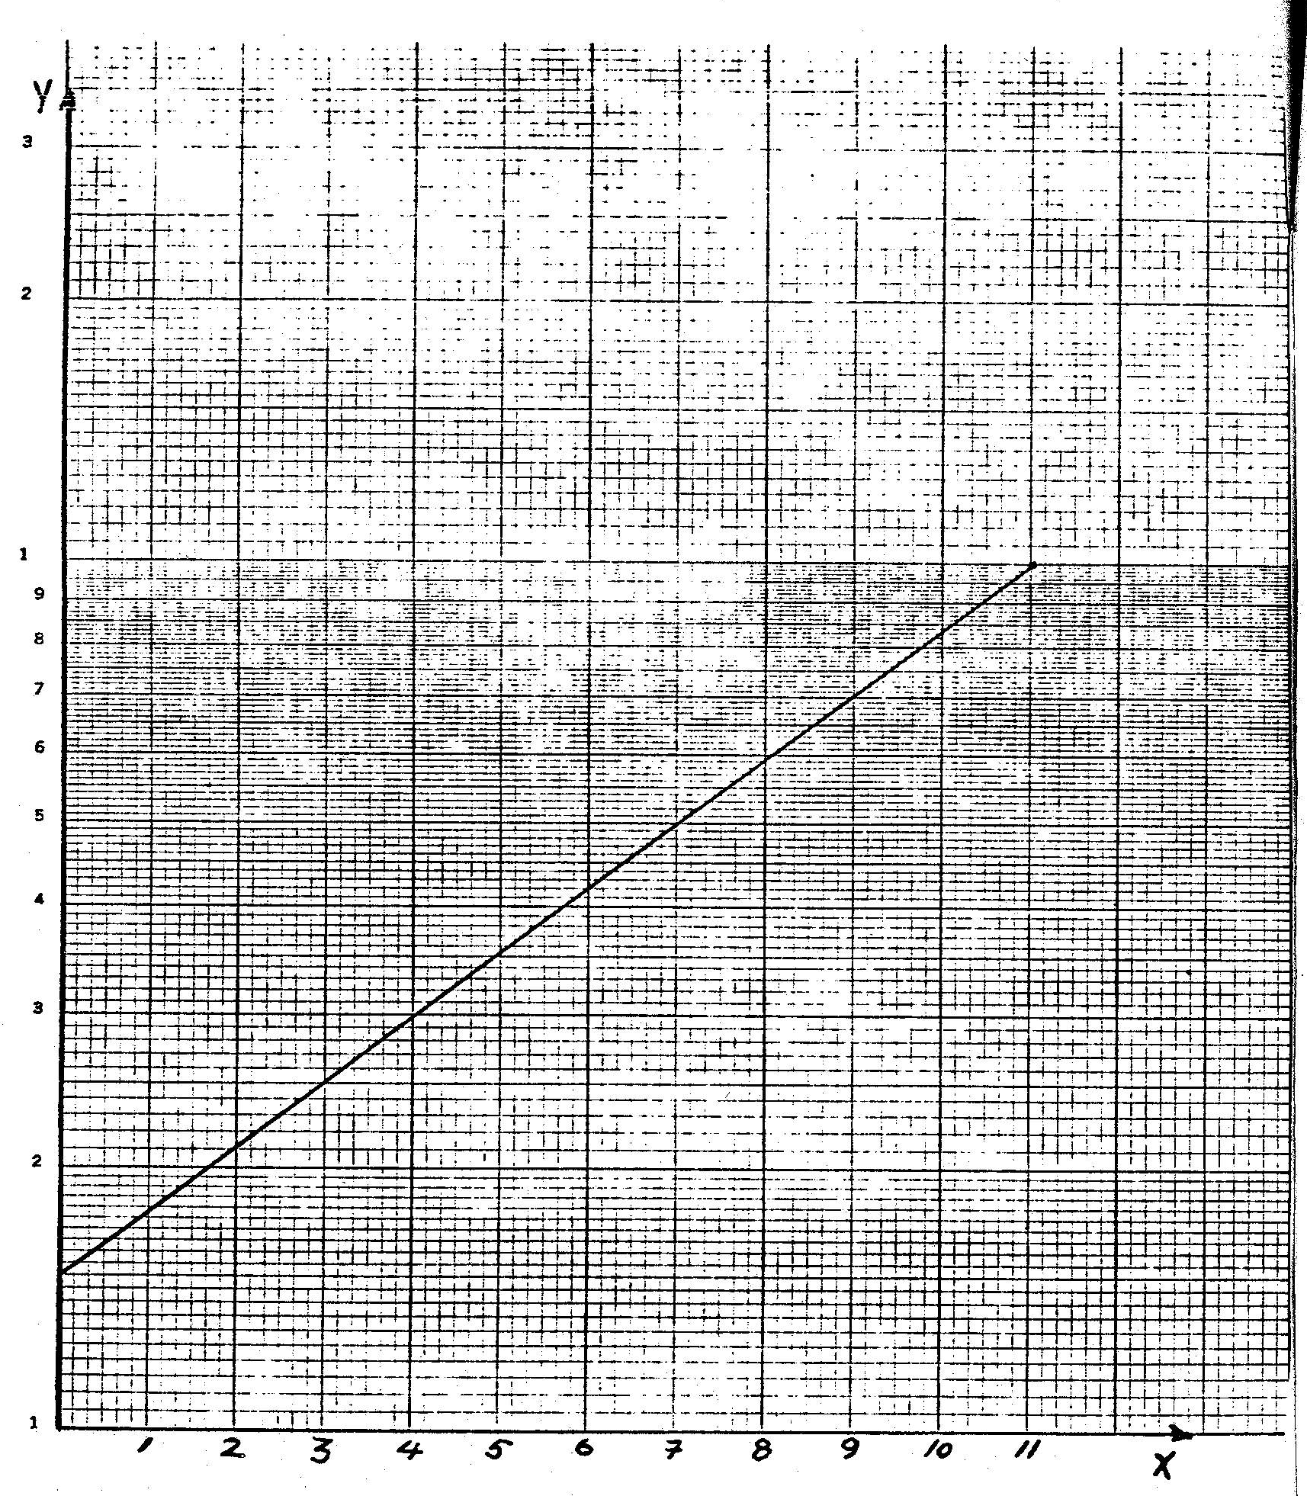

Fig. IV.4 Gráfica en papel semilog correspondiente a los da tos de la Tabla IV.5

Significado de una recta en Papel Semi-log.-

Supongamos que a partir de un conjunto de datos {(xi,yi)}
obtenemos una línea recta, graficando y en el eje logaritmíco y x en el eje milimétrico. Supongamos que la recta corta al eje logaritmíco en la posición B que en realidad corresponde a log_{b} B.

Asi que ahora lo_{g}b y viene siendo la y de la fig. IV.2. Hallaremos la ecuación de la recta. Tomemos dos puntos sobre la recta P₁ (x₁, log_{b}
y₁) y P₂ (x₂, log_{b} y2) Ver la fig. IV.5

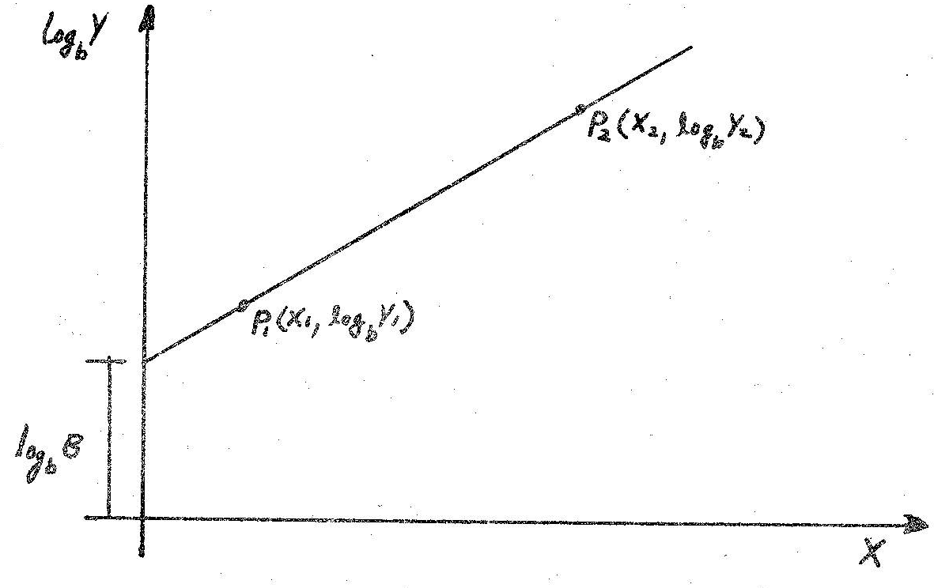

Fig. IV .5 Grafica en escala semilogaritmica.

Tenemos:

m = log_{b} y₂ - log_{b} y_{l} / x₂ - x₁ (14)

y la ecuación de la recta queda:

log_{b} y - log_{b} y_{l} = m (x – x₁)

Ahora, tomando

log_{b} y₁ = log_{b} B y x_{l} = 0

obtenemos:

log_{b} y - log_{b} B = mx

y por la propiedad V):

log_{b} y = log_{b} B = log_{b} Y/B

entonces:

log_{b} Y/B = mx

y por la definición de logaritmo:

Y/B = b ^{mx}

entonces:

y = B b ^{mx} (15)

Por tanto, si a partir de un conjunto de datos {(x_{i},y_{i})}obtenemos al graficar en papel semilog una línea recta habiendo graficado y, en el eje logarítmico, y x, en el eje milimétrico, la relación que existe entre x y y es:
v = B b^{mx}
donde B es la ordenada al origen en el papel semilog, m es la pendiente de la recta y b, es la base de escala logarítmica del papel semilog.

Ya vimos cómo determinar la pendiente de una recta en papel semilog (ec. 14) Pero la pendiente está calculada en logaritmos de base b (base del papel) que en general no conocemos. Veamos cómo podemos calcular la pendiente en otra base que nos permita conocer el valor de la pendiente.

Tenemos, de la ec. 14:

m = log_{b} y₁ - log_{b} y₁ / x₂ - x₁

Pero por la propiedad III):

log_{b} y = log_{N} y / log_{N} b con N positivo y diferente de la unidad.

$$m=\frac{\frac{{\text{log}}_{N}y_{2}}{{\text{log}}_{N}b}−\frac{{\text{log}}_{N}y_{1}}{{\text{log}}_{N}b}}{x_{2}−x_{1}}$$

$$m=(\frac{1}{{\text{log}}_{N}b})(\frac{{\text{log}}_{N}y_{2}−{\text{log}}_{N}y_{1}}{x_{2}−x_{1}})$$

Ahora bien, en la ecuación (15) que relaciona x con y aparece b que es la base utilizada en la escala logaritmíca del papel, la cual no conocemos. Veamos cómo eliminarla para tener la relación entre x y y, en términos de cantidades conocidas.

De la ecuación (15), tomando logaritmos de base N en ambos
miembros:

log_{N} y = log_{N}[ B (b ^{mx})]

entonces:

log_{N} Y = log_{N} B + mx log_{N} b, por las propiedades II), V),

de donde:

log_{N} Y - 1og_{N} B = (mx) log_{N}b

Pero, por la propiedad V):

log_{N} Y - log_{N} B = log_{N} Y/B

de donde:

1og_{N} Y/B = (1og_{N} b) mx

y por la definición de logaritmos:

Y/B = N [(1og_{N} b) m] x

Pero, por (16):

(log_{N} b) m = 1og_{N} y₂ – 1og_{N} y₁ / x₂ - x₁ (17)

Luego:

Y/B = N^{m'x}

con

m' = 1og_{N} Y₂ – 1og_{N} y_{l} / x₂ – x₁ (17)
entonces:

y = B N ^{m’x}

Por todo lo anterior podemos decir que, cuando a partir de un conjunto de datos {(x_{i}, y_{i})} obtenemos una recta en papel semilog (estando y, en el eje logaritmíco), entonces la relación entre x y y es:

y = B N^{m' x}

donde m' es la pendiente de la recta calculada con respecto a una base N (ver ecuación 17). B es la ordenada al origen en la gráfica del papel semilog.

Es muy frecuente utilizar por comodidad la base 10, ésto es tomar
N = 10. Así la relación entre x y y queda:

y = B10^{m'x} (19)

donde m' está calculada en base 10.

Consideremos la gráfica de la Figura IV.4. Tomemos N=10 y la pendiente, por la ecuación (17), queda:

m, = (1og₁₀3 – 1og₁₀1.5) / 4 – 0 = (1og₁₀ 3/1.5) / 4

ya que log₁₀3 - log₁₀1.5 = log₁₀ (3/1.5) por la propiedad 5)

Entonces:

m, = (1og₁₀2) / 4 = 0.301/4 = 0.075

y B = 1.5 (ordenada en el origen)
Entonces la relación entre x y y es:

y = (1.5) x 10^{(0,075)x}

En caso de que no sea posible leer directamente de la gráfica el valor de B, podemos encontrarlo de la ecuación (19), conociendo la pendiente m' y un punto sobre la recta. Supongamos que conocemos m' y el punto de coordenadas (x_{o}, y_{o}) Tenemos:

y_{o} =B 10^{m’xo}

de donde:

B = y_{o} / 10^{m’xo}

con x_{o}, y_{o} y m' conocidos, está determinado el valor de B.

RESUMEN

Papel log-log.-

Para graficar, se colocan los puntos como si se tratara del papel milimétrico.

En caso de que se obtenga una linea recta como gráfica a
partir de un conjunto de datos {x_{i}, y_{i}} i = 1,...,n, habiendo
colocado los valores de y, en el eje vertical, la relacíón en _
tre x y y es:
y = A x^{m}

donde m es la pendiente de la recta en la gráfica del papel -log-log. A es la ordenada al origen.

Papel semi-log.-

Para graficar, se colocan los puntos como si se tratara de papel milimétrico.

En caso de que se obtenga una linea recta como gráfica a partir de un conjunto de datos {x_{i}, y_{i}}, habiendo colocado los valores de y, el eje logaritmfco, la relación entre x y y es del tipo:

y = B (10^{m’x})

Donde m' es la pendiente de la recta, calculada tomando como base de los logaritmos el número 10, y B es la posición del punto en que la recta corta el eje logaritmíco.

